諸惡莫做 多行善事 廣結善緣 開口持咒 消災延壽 結緣人：登峰造極

藥師灌頂真言 ( 消除病業 消災延壽 )
南薄伽伐帝 毗殺社 咕噜薜琉璃 缽喇婆 喝囉奢也
怛他羯多也 阿囉喝帝 三藐三勃陀耶 怛枳他 嗡
毗殺逝 毗殺逝 毗殺社 三滿揭帝 梭哈

藥師心咒
爹牙它 嗡 貝看傑 貝看傑 嘛哈貝看傑 啦札 薩嘛 嘎爹 梭哈

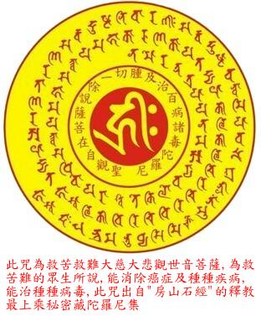

療痔咒 (又名 治癌咒 ~ 治療各種腫瘤及痔瘡)
咒一：怛至他 額蘭帝 額蘭迷 室利卑 室里室里 摩羯西吉
三婆拔都 梭哈
咒二：怛至他。佔米佔米。捨佔尼。捨末尼。捨佔尼。梭哈

